Потписан Споразум о сарадњи на реализацији пројекта
14. марта 2019. године у Смедереву је потписан Споразум о сарадњи између града Смедерева, општине Мало Црниће и општине Жабари, на реализацији пројекта „Управљање имовином за будуће кориснике“, који се финансира од стране Европске уније у оквиру Програма Exchange 5.
Доношењем Закона о јавној својини 2011. године стекли су се услови да локалне самоуправе упишу власништво над имовином којом су до тада само располагале. Попис имовине представља први корак, који подразумева веома сложену активност прикупљања правних, техничких и финансијских података о имовини где је локална самоуправа до сада била корисник (грађевинске парцеле, пословни и стамбени објекти, станови, површине јавне намене:улице, паркови, скверови, зелене површине, путеви, инфраструктурни објекти и др). Након извршеног пописа, следи процена вредности непокретности, а затим и упис власништва у корист локалних самоуправа
Споразумом о сарадњи се дефинишу међусобна права и обавезе уговорних страна на спровођењу пројекта „Управљање имовином за будуће кориснике“ које ће заједнички радити, а то су Град Смедерево, у својству координатора пројекта, општина Жабари, у својству корисника пројекта и општина Мало Црниће, такође у својству корисника пројекта.
У име града Смедерева Споразум је потписала градоначелница града, др Јасна Аврамовић, у име општине Жабари, заменик председника општине Златко Драгутиновић, а у име општине Мало Црниће Горан Дачић.
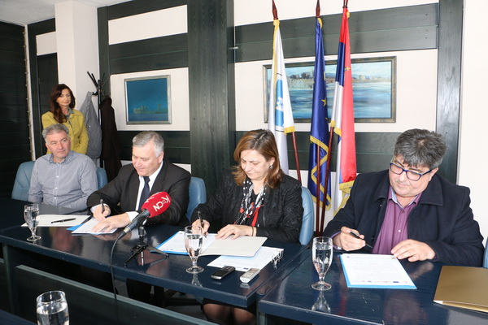
Програм Exchange 5 финансира Европска унија из средстава ИПА 2014. Министаство државне управе и локалне самоуправе је корисник Програма у смислу индиректног управљања средствима, а Министарство финансија, Сектор за уговарање и финансирање програма из средстава ЕУ је тело за уговарање на Програму. Стална конференција градова и општина је имплементациони партнер. Суштински корисници Програма су локалне самоуправе односно грађани, администрација и шира локална заједница.

